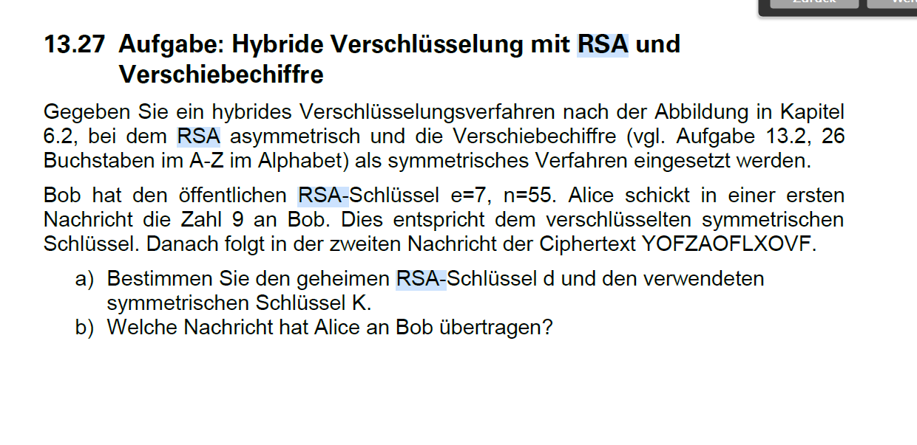

a)

n=55

sigma(55)=40

e\*d mod n

ggT Inverse^berechnen (Von unten nach oben lesen)

40=5\*7 +5 =>1=3\*(40-5\*7)-2\*7= 3\*40-17 \*7

7=1\*5 +2 =>1=3\*5-2\*7

5=2\*2+1 =>1=5-2\*(7-1\*5)=3\*5-2\*7

2=2\*2+0

Es folgt

1=3\*40-17\*7 mod 40

1=0-17\*7 mod 40

d=-17+40=23

9^23 mod 55

9^1=9\*1\*1= 9 mod 55

9^10= 9\*9 =81 mod 55=26 mod 55

9^101=26\*26\*9=6084 mod 55 = 26 mod 55

9^1011=34\*34\*9=10404 mod 55=9 mod 55

9^10111=9\*9\*9=729 mod 55= 14 mod 55

* K =14

b)

Y-14=K

O-14=A

F-14=R

Z-14=L

A-14=M

O-14=A

F-14=R

L-14=X

X-14=J

O-14=A

V-14=H

F-14=R

Entschlüsselt: KARLMARXJAHR | Karl Marx Jahr